
2018-2019 学年上学期郑州外国语中学九年级期中考试
物理试卷

一、填空题（每空 1 分、共 14 分）

1. 把鸭蛋放在盐水里一段时间后,鸭蛋就变咸了,这一现象说明 ；夏天,雨后 天晴,池塘里荷叶上的水珠随荷叶拂动而滚动不止,当两滴滚动的小水珠相遇时,就汇成一 滴较大的水珠,这说明 。
2. 如图所示是某晶体熔化时温度随时间变化的图象，根据图象可以判断：物体在 t4 时刻的 内能 （选填“大于”、“小于”或“等于”）在 t2 时刻的内能，理由 。

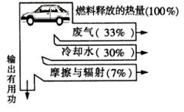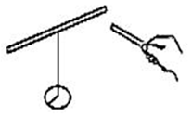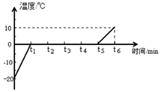

第 2 题图 第 3 题图 第 4 题图

3. 如图是汽油机的能量流向的图表,请根据给出的信息, 计算该汽油机的效率为 ，用 这台汽油机工作时, 请你写出一条提高汽油机效率的措施 。
4. 如图所示,将一个饮料吸管放在铁丝支架上,吸管能在水平面内自由转动,用一根毛皮摩 擦过的橡胶棒靠近吸管带电的一端, 发现它们互相排斥现象,我们 (填“能”或 “不能”)判断吸管是否带电: 若吸管带电,所带的电荷应该是 电荷，该电荷若是由
吸管和某物体摩擦产生的,则吸管在摩擦过程中 (填“得到”或“失去”)了电子。

5. 如图所示,某反恐小组的拆弹专家在拆除恐怖分子安装的定时爆炸装置。为使爆炸装置停 止工作,应剪断线 (选填“a”或“b”) ,拆除前起爆器上没有电流通过,原因 是 。

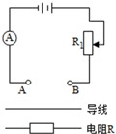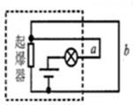

第 5 题图 第 6 题图

6. 某同学制作了一个直接测量电阻阻值的仪器,称之为欧姆表连接的电路如图,制作步骤如

下:(1)在 A 与 B 之间连接导线,调节滑动变阻器 R1，使电流表示数为 0.6 A（即满量程）， 把电流表的“0.6 A”刻度线标为“0 Ω”；（2）保持滑动变阻器 R1 不变，当在 AB 之间 接一阻值为 80 Ω 电阻时，电流表示数为 0.3 A 此时滑动变阻器 R1 的有效阻值为 Ω， 把“80 Ω”数值标在电流表刻度“0.3 A”处；（3）据此原理，通过计算可把电流表刻度 改为相应的电阻值，则在电流表刻度为“0.4 A”处应标的电阻值是 Ω；用此原理 做成的欧姆表其刻度是 （选填“均匀”或“不均匀”）的。

二、选择题（每题 2 分，共 16 分）

7. 生活中热现象随处可见, 下列说法中正确的是( ) A.气体扩散比固体快,表明气体温度一定比固体高 B.冬天很冷的时候搓手就感到暖和,是用热传递的方式改变内能 C.夏天河岸边觉得沙子热得发烫而河水却不怎么热, 是因为水的比热容大 D.-273°C 的冰块没有内能
8. 我国在酒泉卫星发射中心用长征二号丁二级运载火箭成功将世界首颗量子科学实验卫星 “墨子号”发射升空 下列关于发射过程中的说法中秦正确的是( )

A.在“墨子号”随火箭升空的过程中,机械能转化为内能 B.火箭用液态氢作为燃料,是因为氢的密度小 C.“墨子号”上升的过程中机械能守恒 D.一级火箭与二级火箭分离是为了提高效率
9. 下列四个实验中,其能量转化方式与图示汽油机对应冲程类似的是( )

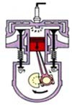

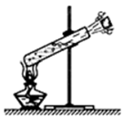

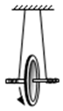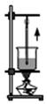A.试管内水被加热，把塞子冲出 B.滚摆向下运动出去

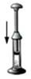

C.向下压缩空气引火仪 D.酒精灯加热杯中冷水

10. 如图甲,两个相同的验电器 A 和 B,用丝绸摩擦过的玻璃棒与 A 接触使它带电,B 不带电。 用带有绝缘柄的金属棒把 A、B 两金属球连接起来的瞬间(如图乙),金属棒中( )

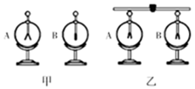

A. 电流方向由 B 流向 A B.自由电子从 A 流向 B B. C.正电荷从 A 流向 B D.自由电子从 B 流向 A
11. 在某些地方,你会发现红绿灯会发出“噔”的声音来,绿灯时声音比较急促，而红灯时比 较缓慢。其实这些声音系统是为视障者设置的，提示他们安全过马路，现某地设计带有 铃声的交通信号灯电路，要求红绿灯交替工作，且各用电器互不影响；绿灯亮时电铃 1 响，红灯亮时电铃 2 响。图所示电路图中符合上述要求的是（ ）

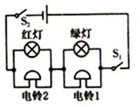A．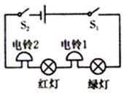 B．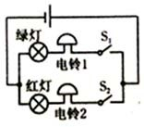 C．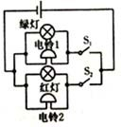 D．

12. 如图所示电路，闭合开关，电流表无示数。将一根导线分别并接在 bc、cd 和 de 两点 时，电流表均无示数；将导线并接在 ab 两点时，电流表有示数。由此可知电路故障可 能是（ ）

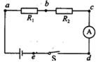

A. 开关断路 B．R1 电阻断路 C．电流表短路 D．R2 电阻断路

13. 为了便于调节通过仪器的电流，其调节部分使用了两个滑动变阻器，通过恰当调节可以 既快又准确地使电流表指针指到要求的位置，电路连接方式有图示两种情况。已知两个 变阻器的最大阻值分别是 R1、R2，且 R1=10R2。下面说法中错误的是（ ）

A．在两个电路中都应该先调节电阻 R1，再调节 R2

B．在乙电路中，应该先调节 R2，使电流表指针指到要求位置附近，再调节 R1

C．在甲电路中，调节 R2 对电流的影响小，起精细调节作用

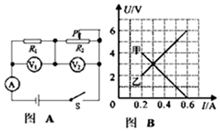D．在乙电路中，调节 R2 对电流的影响大，起粗略调节作用

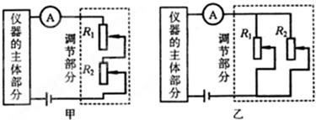

第 13 题图 第 14 题图

14. 如图 A 所示，电源电压保持不变，R1 为定值电阻。当闭合开关 S，调节滑动变阻器 R2， 使其阻值从最大变化到最小，两个电阻的“U-I”关系图象如图 B 所示。下列判断正确 的是（ ）

A．甲为滑动变阻器 R2 的图象 B．电源电压为 6 V

C．定值电阻 R1 的阻值为 10 Ω D．滑动变阻器 R2 的阻值变化范围为 0～10 Ω

三、作图题（每题 2 分，共 4 分）

15. 根据下面左图所示的实物连接图，在右图的框中画出电路图。

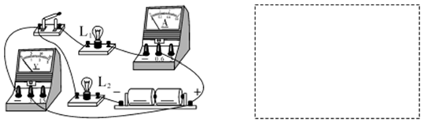

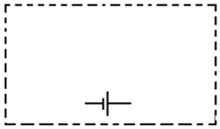第 15 题图 第 16 题图

16. 请根据所学物理知识，为自家设计防盗警报器。要求当有人走到自家门口指定区域时， 通过感应装置实现开关闭合，灯泡变亮，电铃不响，提示有人靠近自家家门；当将器具 放入钥匙孔内时，触动某个装置，相当于开关闭合，电铃响起，电灯不熄灭；无人靠近 家门口时，电灯不亮，电铃不响。器材干电池、导线、开关、小灯泡和小电铃在下面虚 线框内画出设计电路图。

四、实验与探究（17 题 4 分，18 题 7 分，19 题 7 分，共 18 分）

17. 小郑同学想比较沙子和水这两种物质吸热能力的差异，他设计了如图甲所示的实验装 置，所使用的仪器规格也完全相同。请你来帮他完成实验：
（1） 测量出 相同的水和沙子，然后安装仪器，并记下沙子和水的初始温度。

（2） 在实验时要控制 （选填“加热时间”或“温度变化”）相同就可 以确定水和沙子吸收了相同的热量；图乙为小郑根据记录的实验数据画出的图 像，则沙子的比热容为 。
（3） 完成实验后小郑认为本套实验装置还有许多可以改进的地方，请你帮他提出一条 改进意见： 。
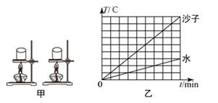

选择的定值电阻的阻值分别为5 Ω、10 Ω、15 Ω、20 Ω 。

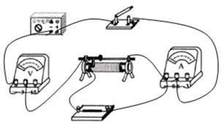I/A

0.4

0.2

0.1

5 10

20 R/Ω

（1） 如图甲是小明连接的实物电路，其中一根导线连接是错误的，请在图中将这根线

打上“ × ”，并补画出正确的连线。

（2） 电路连接正确后，进行并完成实验，得到了如图乙所示的电流随电阻 R 变化的图 像。由图像可以得出结论： 。
（3） 上述实验中，小明用 5 Ω 的电阻做完实验后，然后将 10 Ω 的电阻接入电路，闭合 开关，电压表的示数将会变 （“变大”或“变小”或“不变”），此 时应该向 （“左”或“右”）移动滑片，使电压表示数为 V, 然后读出电流表的示数。
（4） 要完成整个实验，小明使用的滑动变阻器的最大阻值最小为 （选填 “ 20 Ω ”、“30 Ω ”或“ 50 Ω ”）
19. 小明同学想用“伏安法”来测量定值电阻 RX 的阻值，于是他在学校实验室借了一些器

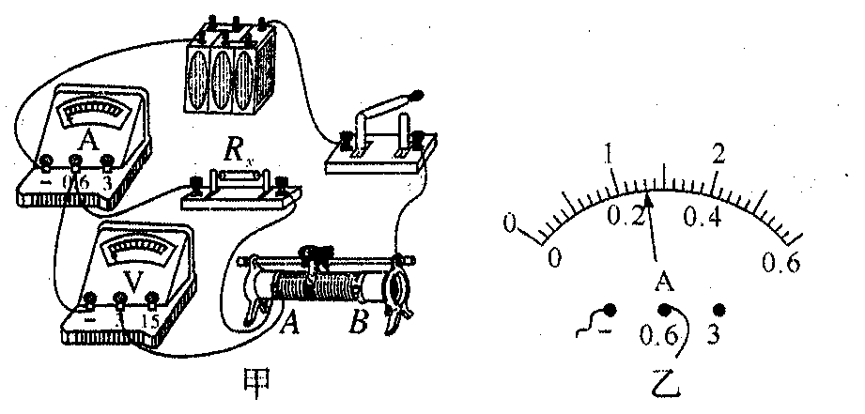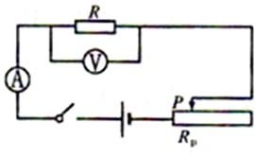材，连接了如图甲所示的电路，电源电压恒定不变。

X

（1） 如图甲所示，闭合开关前，应将滑动变阻器的滑片移到 处（填“最左端”

或“最右端”），其目的是为了 ，此外滑动变阻器还有一个重要 作用是 。

Ω。若本实验要考虑电流表电阻及电压表电阻对实验造成的误差，则测量

值比真实值 （填“偏大”或“偏小”）。

（3） 实验过程中电流表突然损坏了，小明利用现有器材仍然完成了实验，实验电路如 图丙所示（滑动变阻器最大阻值为 R0,电源电压未知且不变），请将下列相关实验 步骤补充完整：
① 按照图丙所示的电路图连接好电路；

② 闭合开关 S，将滑动变阻器的滑片 P 移到最左端，读出电压表示数 U1;

③ 闭合开关 S，将滑动变阻器的滑片 P 移到 时，读出电压表示数 U2;

④ 根据已知条件和测量结果，写出定值电阻的表达式：RX= Ω（用符 号表示）
五、综合与应用（20 题 10 分，21 题 8 分，共 18 分）

20. 一辆使用汽油为燃料的汽车，以 54 km/h 的速度在水平路面上匀速行驶时，发动机的实 际功率为 23 kw。若小汽车行驶的距离为 75 km，汽车的热值 q = 4.6 ×107 J/kg ，小汽车 发动机的效率为 25%。求小汽车在这段路程中：
（1） 运动的时间；

（2） 发动机所做的功；

（3） 消耗汽油的质量；

（4） 若将汽车在该次行驶过程中损失的热量用来加热水，可将多少千克15 C 的冷水 加热到 40 C 的温水供家庭使用？（结果保留整数）

缩上下滑动，R 是一根长为 10 cm 的均匀电阻丝。空盘时，滑片 P 位于 R 的最上端，称

量最大值时，滑片 P 位于 R 的最下端，R 最大阻值为 50 Ω ，电源电压恒为 4.5 V。图乙 是托盘所受压力 F 与弹簧形变量 ΔL 的变化关系图像。请完成以下问题：
（1） 图甲中的“质量表”是用什么电表仪器改装的？ R0 在电路中的作用是什么？
（2） 空盘时，闭合开关 S，若电路中的电流为 0.3 A，求 R0 的阻值；

（3） 当电路中电流为 0.1 A 时，求托盘内物体的质量。

